Жители Мурманской области могут обратиться за психологической помощью по единому общероссийскому номеру детского телефона доверия
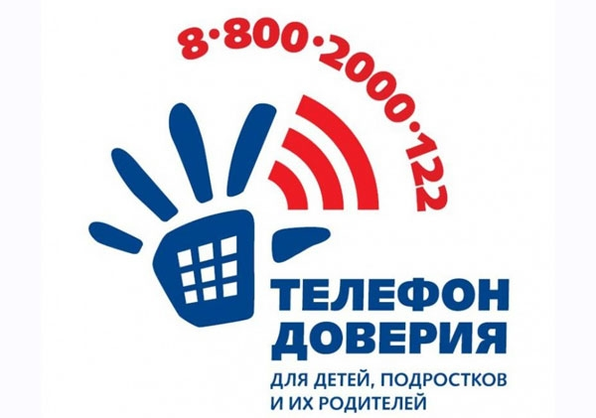
Жители Мурманской области по-прежнему могут позвонить по единому общероссийскому номеру детского телефона доверия 8-800-2000-122 в рамках соглашения, заключенного между Правительством Мурманской области и Фондом поддержки детей, находящихся в трудной жизненной ситуации. Соглашение заключено пять лет назад, и с тех пор за помощью к психологам службы обратились более 23 тысяч человек из Мурманской области, из них более 18 тысяч – дети и подростки. Только в 1 полугодии 2015 года на телефон доверия поступило более 3 тысяч обращений из нашего региона, из них 2 268 звонков - от детей и подростков.
Психологи-консультанты принимают звонки от детей, подростков, их родителей, столкнувшихся с проблемой, которую нужно как можно скорее решить.
Сегодня детский телефон доверия является оперативной социально-психологической службой общества, позволяющей в сжатые сроки оказать помощь большому количеству детей, подростков и их родителей.
Подробнее: http://www.b-port.com/officially/item/160997.html#ixzz3km0Vqpwa

